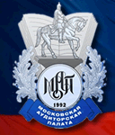
Уполномоченный представитель СРО НП МоАП
по Архангельской области
Озерова Ирина Александровна
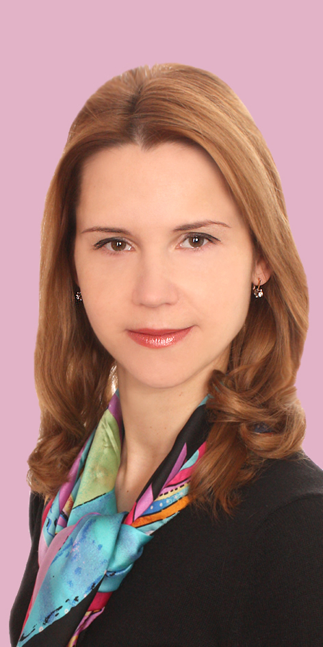
Руководитель аудиторской компании «Лукрум-Аудит», оказывающей услуги аудита, оценки и консалтинга, в том числе по комплексному налоговому консультированию и урегулированию налоговых споров.
Аттестованный аудитор (2002), оценщик (2002), имеет квалификационные аттестаты профессионального бухгалтера (2002) и профессионального бухгалтера по МСФО (2007) Института профессиональных бухгалтеров России.
Образование высшее: математическое, экономическое и юридическое (все дипломы – с отличием). Диплом «МВА - общий и стратегический менеджмент» ГОУВПО ГУ – Высшая школа экономики г.Москва (2008).
Признана «Лучшим бухгалтером России 2003» по итогам Всероссийского конкурса, проводимого Институтом профессиональных бухгалтеров и аудиторов России при поддержке Министерства финансов Российской Федерации.
Специализируется на налоговом праве. Имеет большой организационный и профессиональный опыт в сфере аудита, оценки, разрешения налоговых споров в арбитражных судах и налоговых органах.
Ведет преподавательскую деятельность, в том числе проводит семинары по актуальным вопросам арбитражной практики рассмотрения налоговых споров.

Контакты: 8 (8182) 65 08 46, 65 08 47
AuditLukrum@mail.ru

